МИНИСТЕРСТВО ОБРАЗОВАНИЯ И НАУКИ РОССИЙСКОЙ ФЕДЕРАЦИИ

Федеральное государственное автономное образовательное учреждение высшего образования

«Севастопольский государственный университет»

кафедра Информационные системы

Сирота Марина Романовна

Институт информационных технологий и управления в технических системах

курс 3 группа ИС/б-32-о

09.03.02 Информационные системы и технологии (уровень бакалавриата)

ОТЧЕТ

по лабораторной работе №3

по дисциплине: «Управление данными»

по теме: «»

Отметка о зачете ________________________ __________

(дата)

Руководитель практикума

ст. пр. Гончаренко Д.Г.

(должность) (подпись) (инициалы, фамилия)

Севастополь

2018

1. ЦЕЛЬ РАБОТЫ

Осуществление исследования и анализа предметной области, построение диаграммы «сущность-связь» и модели данных, основанной на ключах.

1. ПОРЯДОК ВЫПОЛНЕНИЯ РАБОТЫ
2. Произвести краткое описание предметной области (предметная область лабораторной работы соответствует варианту предметной области из курсового проекта). Подробное описание предметной области включить в раздел «Анализ предметной области» курсового проекта. Для выполнения этого этапа необходимо:
   * проанализировать информационные потребности пользователей;
   * сформировать состав документов, подлежащих включению в БД;
   * разработать состав и форму представления информации по каждому документу
   * создать кодификаторы для упорядочения данных в БД;
   * определить задачи и функции системы.
3. Разработать первые два уровня логической модели базы данных:

* диаграмму сущность-связь (ERD) в нотации П.Чена;
* модель данных, основанную на ключах (KB) по методологии IDEF1.

1. Нормализовать отношения в базе данных до третьей и четвертой нормальной формы.

Вариант – БД салона красоты.

1. ВЫПОЛНЕНИЕ РАБОТЫ
2. Аналитическая часть.

Салон красоты – заведение, занимающееся косметическим обслуживанием мужчин и женщин, оказывая услуги в области лица и тела людей. Для организации работы салона красоты необходимо создать программное обеспечение по хранению и обработки информации о клиентах, сотрудниках и об оказываемых услугах. Пользователями будут являться администратор и директор салона красоты. В его обязанности будет входить следующие действия:

* создание и составление расписания записей;
* ведение списков сотрудников;
* учет информации о клиентах;
* редактирование информации об оказываемых услугах.

В обязанности директора действия администратора и дополнительно:

* вычисление доходов сотрудников;
* вычисление зарплат сотрудников.

Исходя из вышеописанного следует состав документов, необходимых для работы соответствующей базы данных:

* информация о клиентах;
* личное дело сотрудников;
* информация об оказываемых услугах.

Для создания такой базы данных необходимо разработать состав и формы представления информации по каждому документу.

1. Информация о клиенте:

* ФИО;
* Номер телефона;
* Посещения.

1. Личное дело сотрудника:

* ФИО;
* Номер телефона;
* Адрес;
* Наименование оказываемой услуги;
* Процентная ставка;
* Дата принятия на работу.

1. Информация об услуге:

* Наименование услуги;
* Стоимость;
* Длительность.

## Построение моделей базы данных.

## Построение диаграммы «сущность-связь» в нотации П.Чена.

После того, как была проведен анализ предметной области, и выделены основные сущности, участвующие в работе салона красоты, стало возможным построение диаграммы «сущность-связь» в нотации П.Чена, но для начала необходимо определить сущности и отношения между выделенными сущностями.

Основными сущностями в данной базе данных являются клиент (атрибуты: номер клиента), сотрудник (атрибуты: номер сотрудника), услуга (атрибуты: код услуги), посещение. У салона красоты имеется множество сотрудников, у сотрудника имеется множество клиентов, у клиента имеется множество услуг, у клиента может быть множество посещений, это все отношения один ко многим. Так как сотрудник может оказывать несколько услуг, а клиент может пользоваться несколькими услугами, то мы имеем отношение многие ко многим. Разработанная диаграмма представлена на рисунке 3.2.1.

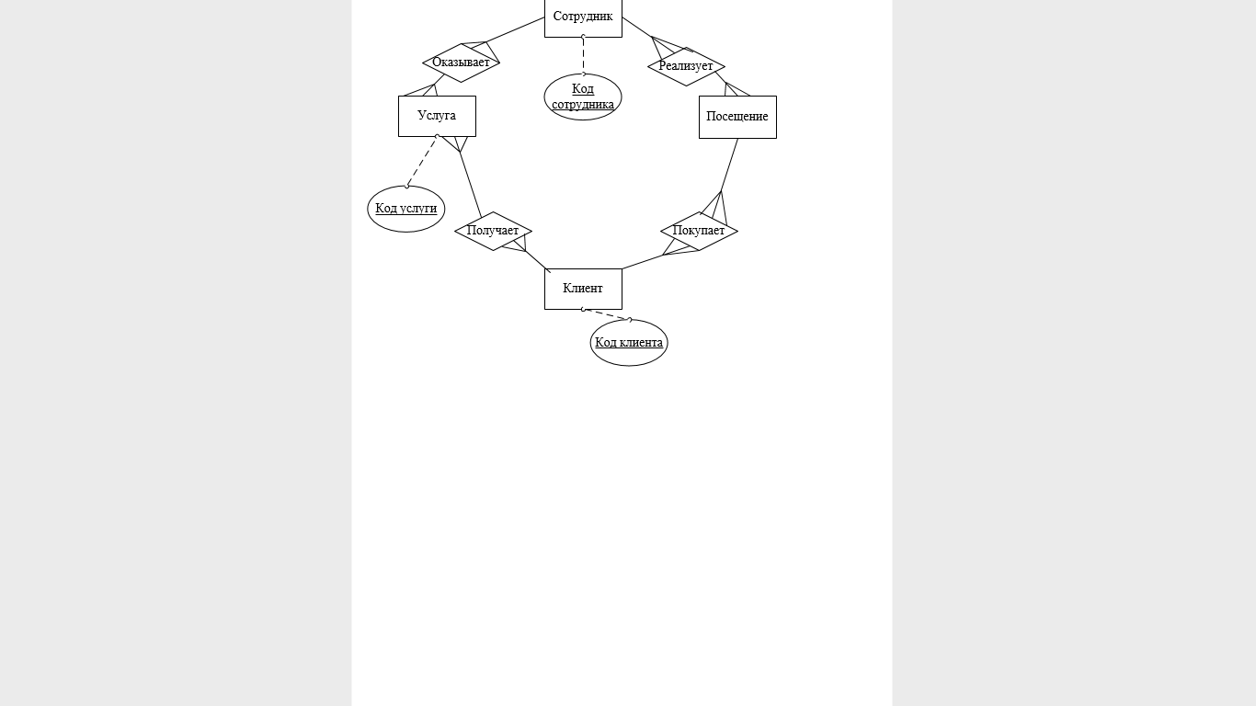

* 1. Построение полной атрибутивной модели в нотации IDEF1X:

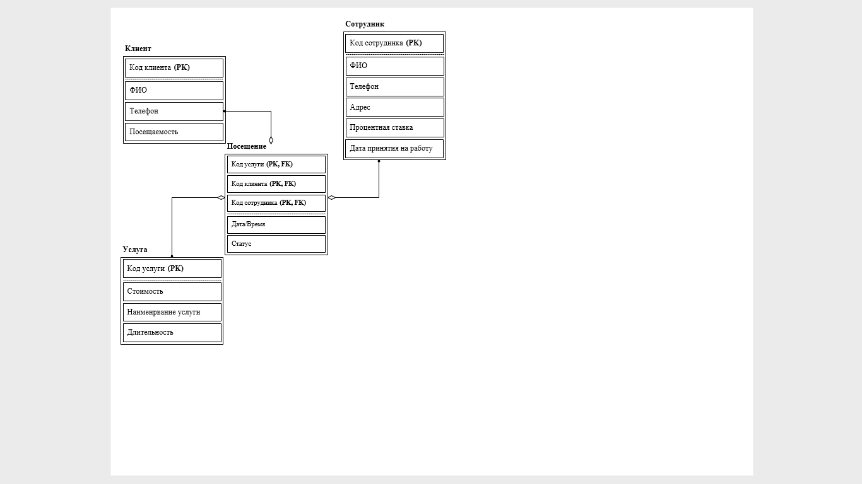

1. Нормализация.

Приведение схемы к первой нормальной форме:

Следующие атрибуты не являются атомарными: ФИО сотрудника, ФИО клиента (адрес сотрудника, выявленные отклонения в контексте данной базы будем считать атомарными полями).

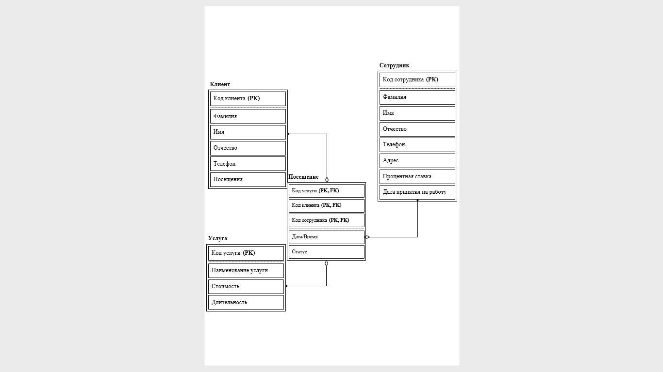

Отношение находится во 2НФ, если оно находится в 1НФ, и все неключевые атрибуты зависят только от ключа целиком, а не от какой-то его части. База данных находится во 2НФ.

Для приведения к 3НФ необходимо добавить таблицу Услуга_наименвание.

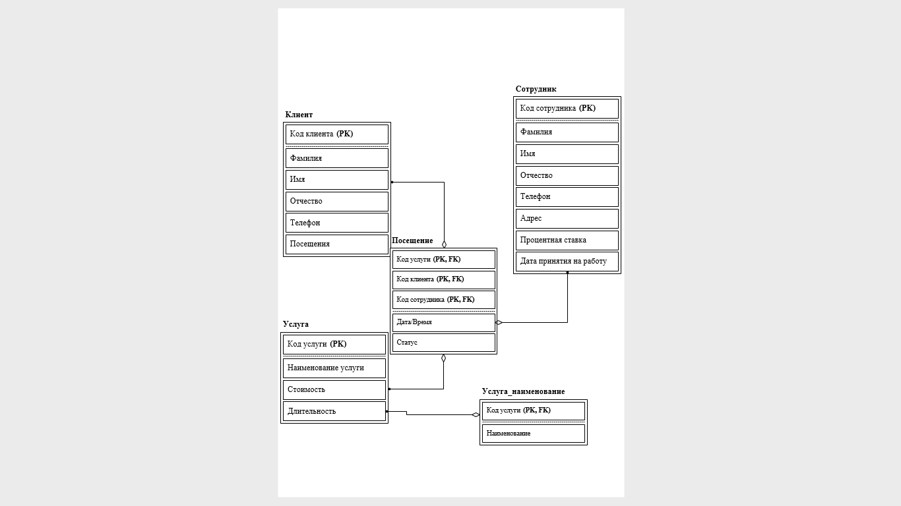ы

Для приведения к БКНФ необходимо таблицы Услуга и Услуга_наименование соединить в одну для устранения избыточности.



ВЫВОДЫ

В ходе лабораторной работы были изучены